「商工会あいちまるッと！マルシェ」

別添

愛・地球博記念公園三日月休憩所前物販ブース

出　　店　　要　　項

１　出店日時

令和５年１０月１４日（土）～１２月２４日（日）　原則土日祝

ＡＭ１０：００～ＰＭ４：２０（撤去完了時間、厳守）

※集合、準備ＡＭ９：００～

２　出店場所

　　愛・地球博記念公園　三日月休憩所前

３　募 集 数

５事業者上限

４　内　　容

地域特産品やお土産、自社製造商品の販売

５　出店に係る注意事項

**出店日時、場所について**

・出店を希望する日に○をつけて提出してください。

・当日の配置は、先着順にて決定します。

・出店日決定後は、やむを得ない場合を除き、キャンセル、変更はできません。

**出店料等について**

・出店料は無料とします。（この期間限定です。）

・本出店における公園使用料は、本連合会が負担し、出店者の負担はありません。

・本出店に係る交通費、宿泊費、食事代、商品運搬費、販売スタッフ代等は出店者の負担となります。

・売上歩率（マージン）はありません。

**出店条件について**

・販売する商品は、地域特産品やお土産、自社製造商品としてください。

・当日は、平台１台（Ｗ１５００×Ｄ７５０×Ｈ８７０）をご用意します。

必ず平台を使用して販売してください。

それ以外で販売に必要な備品は、ご自身でご用意ください。

（例、のぼり旗、ストック用机、椅子、金庫）

・調理行為はできません。火気の使用もできません。

・常時、必ず販売員１名を配置してください。

（休憩等で空席とならないようご注意ください。）

・電源は使用したい場合は、事前にご相談ください。

　管理者と調整しますが、ご希望に沿えない場合があります。

・お酒の販売はできます（許可はご自身でお取りください）。

・ブース等で発生したゴミについては、各自お持ち帰りください。

**その他**

・搬入出経路等の詳細については、出店決定後に改めて連絡します。

・希望者多数の場合、販売商品、地域性を勘案し、本連合会にて調整させていただき、後日、商工会を通じて出店の可否をご連絡させていただきます。

・出店にあたっては、管理担当者、本連合会事務局の指示に従ってください。従っていただけない場合、出店を取り消す場合があります。

６　事業の流れ

　　令和5年 　 7月下旬　　　　 　出店者募集案内

　　 　 8月24日（木） 出店者募集締め切り

　　　　　　　 9月上旬　 　　　 愛知県商工会連合会にて調整、出店者決定

　　　　　　　　 　 　 　　　　　　 決定後、商工会あて通知

搬入出方法通知

10月14日（土）～ 愛・地球博記念公園三日月休憩所前出店

７　出店場所



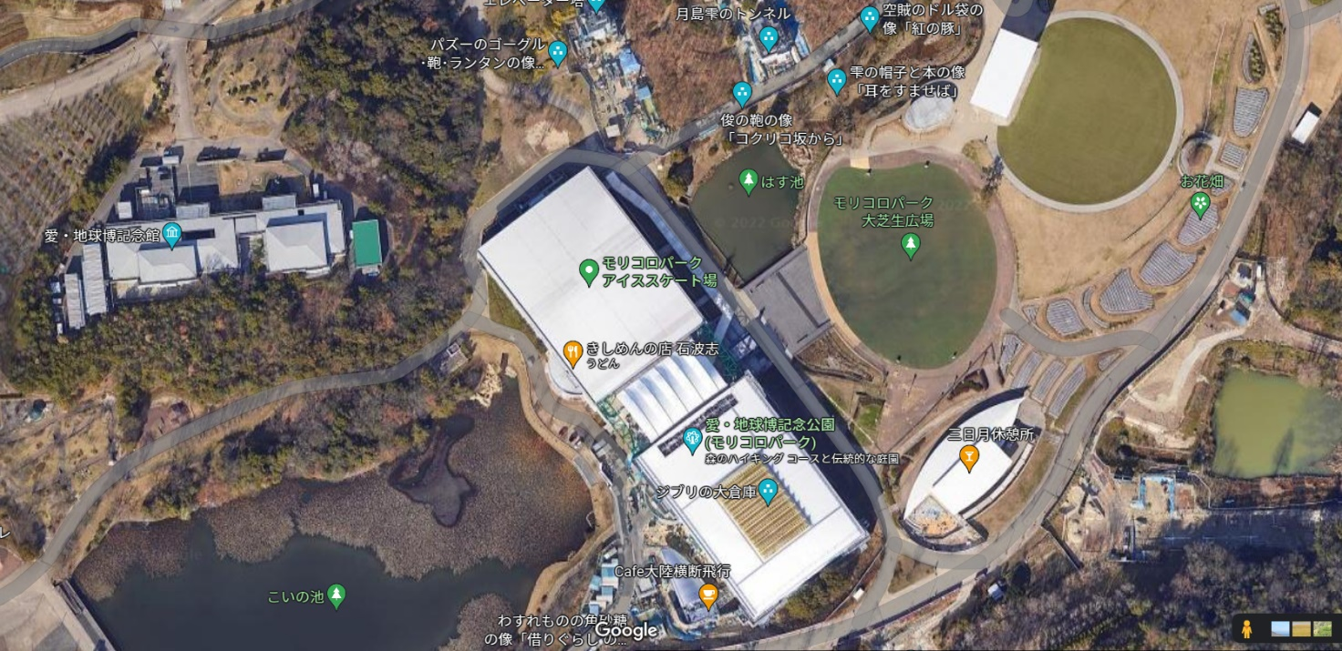

この辺りの出店を予定

販売台仕様

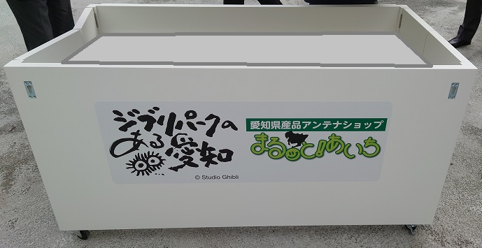

1500

870

750

**【申込先】守山商工会　FAX　052-791-0157　E-mail:m-nakagawa@moriyama-cci.org**

「商工会あいちまるッと！マルシェ」

別紙

愛・地球博記念公園三日月休憩所前物販ブース

出　店　申　込　書（10、11、12月分）

私は、三日月休憩所前への出店を希望し、下記のとおり申し込みます。

基本情報

|  |  |  |  |
| --- | --- | --- | --- |
| 商工会名 |  | | |
| 事業者名 |  | | |
| 屋号： | | |
| 代表者名 |  | 担当者名  (携帯) | （　　　　　　　　） |
| 住　　所 |  | | |
| 電　　話 |  | ＦＡＸ |  |
| E-mail |  | | |
| 販売物 | （下記に具体的に記入してください） | | |

記入いただいた情報は、本連合会、愛知県、愛・地球博記念公園公園管理者間で共有させていただくことがありますので、ご了解ください。

出店希望調査

令和５年

|  |  |  |
| --- | --- | --- |
| 月 | 対　　象　　日 | 出店希望日に〇を  つけてください |
| １０月 | １４日（土） |  |
| １５日（日） |  |
| ２１日（土） |  |
| ２８日（土） |  |
| ２９日（日） |  |
| １１月 | １１日（土） |  |
| １２日（日） |  |
| ２３日（木・祝） |  |
| １２月 | １６日（土） |  |
| １７日（日） |  |
| ２３日（土） |  |
| ２４日（日） |  |